Лабораторная работа 7
Управление журналами событий в системе
Хохлачёва Полина Дмитриевна
Содержание

1 Цель работы
Получить навыки работы с журналами мониторинга различных событий в системе.

2 Выполнение лабораторной работы
Открываем три терминала и во втором терминале запускаем мониторинг в реальном времени(рис. 1).
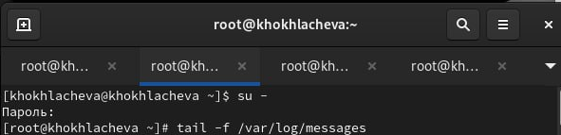
Рис. 1: Запуск мониторинга
Устанавливаем Apache(рис. 2).
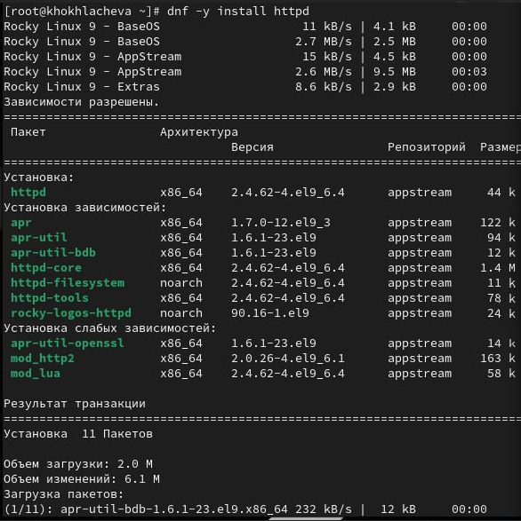
Рис. 2: Установка
В файл конфигурации добавляем строку(рис. 3).
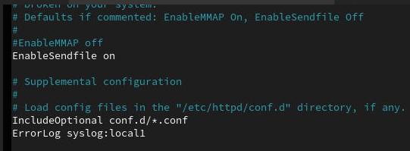
Рис. 3: Добавление
Создаём отдельный файл и вводим строку(рис. 4).
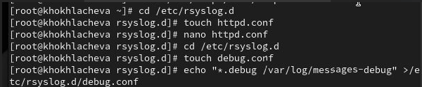
Рис. 4: Создание и вывод
Смотрим содержания журнала(рис. 5).
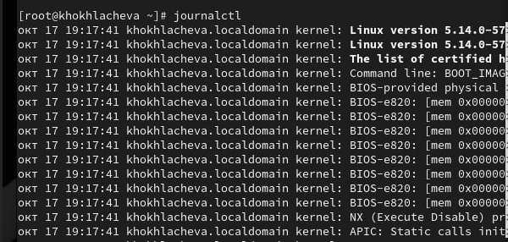
Рис. 5: Содержание
Просмотр содержания журнала без использования пейджера(рис. 6).
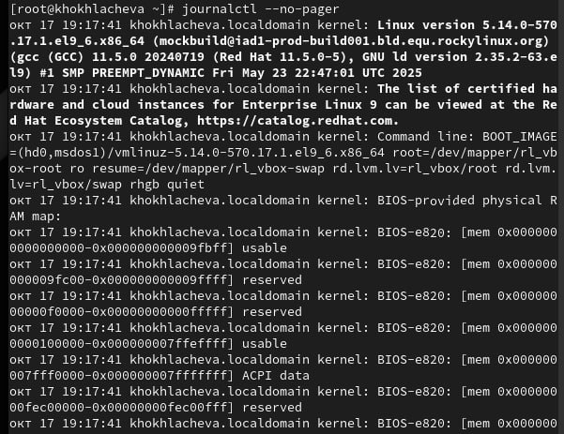
Рис. 6: Просмотр
Также можем просмотреть детальную информацию(рис. 7).
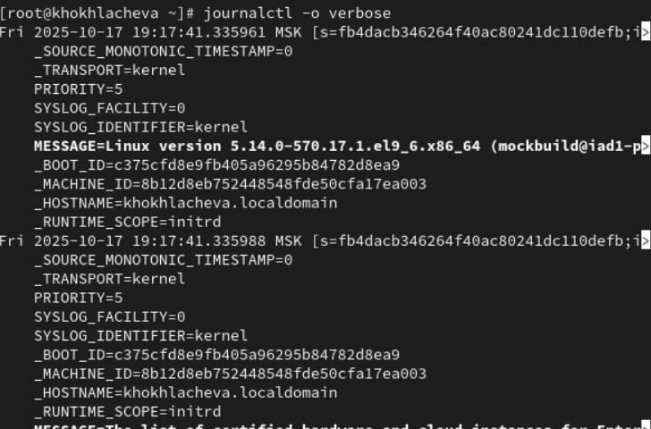
Рис. 7: Детальная информация
Получаем полномочия администратора,создаем каталог для хранения журнала, корректируем права доступа(рис. 8).
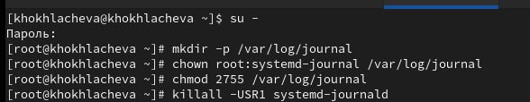
Рис. 8: Права доступа
Просмотр сообщений журнала(рис. 9).
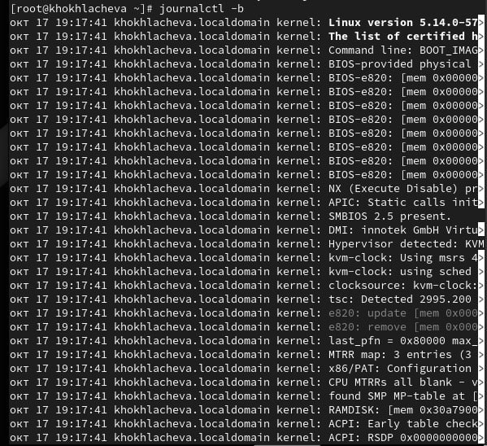
Рис. 9: Просмотр

3 Выводы
Мы получили навыки работы с журналами мониторинга различных событий в системе.

